
ĐỒ ÁN CUỐI KỲ
MÔN: LẬP TRÌNH MẠNG CĂN BẢN

XÂY DỤNG ĐỀ TÀI TÍNH DIỆN TÍCH
VÀ CHU VI HÌNH CHỮ NHẬT

Người hướng dẫn: TS. Bùi Quy Anh Người thực hiện:
52200240- Đỗ Thanh Tú
52200271- Nguyễn Công Toàn

THÀNH PHỐ HỒ CHÍ MINH, NĂM 2024

LỜI CẢM ƠN

Em xin cảm ơn các thầy cô đã tận tâm giảng dạy nhiệt tình, giải đáp thắc mắc học trò một cách dễ hiểu nhất có thể, đem đến cho chúng em môi trường học tập thú vị, năng động, có nhiều khả năng sáng tạo, rèn luyện tư duy tốt, tạo được cho chúng em những kĩ năng bổ ích có thể sau này sẽ áp dụng trong công việc. Và em cũng xin chân thành cảm ơn phía nhà trường đã luôn lắng nghe giúp đỡ rất nhiều cho chúng em trong việc học .Một lần nữa em xin chân thành cảm ơn.

Song với đó, chúng em xin gửi lời cảm ơn đến khoa Công nghệ thông tin đã luôn hỗ trợ và tạo điều kiện cho chúng em không ngừng học tập và phát triển tư duy của bản thân. Chúng em xin gửi lời cảm ơn đến tất cả các giảng viên trường đại học Tôn Đức Thắng đã luôn là người lái đò tận tình, tận tâm đưa sinh viên đến bến đò của sự thành công, bến đỗ của tri thức.

Trong quá trình làm bài báo cáo, do kiến thức và kinh nghiệm thực tiễn còn hạn chế nên kết quả bài báo cáo còn nhiều thiếu sót, chúng em kính mong nhận được ý kiến đóng góp của thầy cô để từ đó chúng em hoàn thiện hơn những phần thiếu sót trong kiến thức và kinh nghiệm cho những bài báo cáo trong tương lai.

Chúng em xin chân thành cảm ơn và kính chúc thầy cô có thật nhiều sức khỏe để tiếp tục đưa thế hệ trẻ đến bến bờ tri thức.

ĐỒ ÁN ĐƯỢC HOÀN THÀNH
TẠI TRƯỜNG ĐẠI HỌC TÔN ĐỨC THẮNG

Tôi xin cam đoan đây là sản phẩm đồ án của chúng tôi và được sự hướng dẫn của thầy Bùi Quy Anh. Các nội dung nghiên cứu, kết quả trong đề tài này là trung thực và chưa công bố dưới bất kỳ hình thức nào trước đây. Những số liệu trong các bảng biểu phục vụ cho việc phân tích, nhận xét, đánh giá được chính tác giả thu thập từ các nguồn khác nhau có ghi rõ trong phần tài liệu tham khảo.
Ngoài ra, trong đồ án còn sử dụng một số nhận xét, đánh giá cũng như số liệu của các tác giả khác, cơ quan tổ chức khác đều có trích dẫn và chú thích nguồn gốc.
Nếu phát hiện có bất kỳ sự gian lận nào tôi xin hoàn toàn chịu trách nhiệm về nội dung đồ án của mình. Trường đại học Tôn Đức Thắng không liên quan đến những vi phạm tác quyền, bản quyền do tôi gây ra trong quá trình thực hiện (nếu có).
TP. Hồ Chí Minh, ngày tháng năm
Tác giả
(ký tên và ghi rõ họ tên)

PHẦN XÁC NHẬN VÀ ĐÁNH GIÁ CỦA GIẢNG VIÊN

Phần xác nhận của giảng viên hướng dẫn:

Tp. Hồ Chí Minh, ngày tháng năm
(kí và ghi họ tên)

Phần đánh giá của GV chấm bài

Tp. Hồ Chí Minh, ngày tháng năm
(kí và ghi họ tên)

TÓM TẮT

- Phần mềm tính diện tích và chu vi hình chữ nhật sử dụng giao thức UDP và TCP là một công cụ hữu ích trong nhiều ứng dụng mạng. Với UDP, phần mềm hoạt động bằng cách gửi các gói tin chứa chiều dài và chiều rộng của hình chữ nhật từ client đến server.

- Do UDP là giao thức không kết nối và không đảm bảo truyền tải dữ liệu, nó phù hợp cho các ứng dụng yêu cầu tốc độ cao nhưng không cần độ tin cậy tuyệt đối. Khi server nhận được các gói tin, nó sẽ tính toán diện tích và chu vi rồi gửi lại kết quả qua một gói tin khác. Quá trình này diễn ra rất nhanh nhưng có thể gặp phải vấn đề về mất mát dữ liệu hoặc nhận không đúng thứ tự. Ngược lại, với TCP, phần mềm thiết lập một kết nối đáng tin cậy giữa client và server. Sau khi kết nối thành công, client gửi dữ liệu chiều dài và chiều rộng tới server, đảm bảo rằng dữ liệu được truyền tải đầy đủ và đúng thứ tự. Server sau đó thực hiện tính toán và gửi kết quả trả lại cho client thông qua cùng một kết nối TCP. Dù TCP chậm hơn UDP do các cơ chế kiểm soát lỗi và đảm bảo truyền tải, nó lại mang đến sự tin cậy cao hơn, phù hợp cho các ứng dụng cần đảm bảo dữ liệu chính xác.

- Cả hai giao thức này cung cấp các giải pháp linh hoạt cho các tình huống khác nhau, từ những ứng dụng cần tốc độ nhanh cho đến những ứng dụng đòi hỏi độ tin cậy cao. Trong thực tế, phần mềm này có thể được sử dụng trong các hệ thống giáo dục trực tuyến, hệ thống điều khiển từ xa hoặc các ứng dụng IoT, nơi việc tính toán diện tích và chu vi từ xa là cần thiết. Bằng cách sử dụng cả UDP và TCP, phần mềm này đáp ứng được nhiều yêu cầu khác nhau của người dùng, từ tốc độ đến độ tin cậy, tạo ra một giải pháp linh hoạt và hiệu quả cho việc tính toán hình học trên mạng.

MỤC LỤC

LỜI CẢM ƠN 1
PHẦN XÁC NHẬN VÀ ĐÁNH GIÁ CỦA GIẢNG VIÊN 3
TÓM TẮT…………………………………….………………………………………………………………4
MỤC LỤC 5
DANH MỤC KÝ HIỆU VÀ CHỮ VIẾT TẮT 6
CHƯƠNG 1: TỔNG QUAN 7
CHƯƠNG 2: CƠ SỞ LÍ THUYẾT……………………………………………………………………………..8
CHƯƠNG 3: THUYẾT KẾ……………………………………………………………………………………..16
GIAO DIỆN ……….…………………………………………………………………………………………………26

TỔNG KẾT …………………………………………………………………………………………………………..30

DANH MỤC KÝ HIỆU VÀ CHỮ VIẾT TẮT

CÁC CHỮ VIẾT TẮT:
TCP/IP : Transmission Control Protocol/ Internet Protocol
UDP: User Datagram Protocol
TLS/SSL: Transport Layer Security/Secure Sockets Layer

CHƯƠNG 1: TỔNG QUAN

Giới thiệu đề tài: xây dựng phần mềm tính diện tích và chu vi hình chữ nhật

- Trong thời đại công nghệ hiện nay, phần mềm đóng vai trò quan trọng trong việc hỗ trợ các hoạt động tính toán và quản lý thông tin. Đặc biệt, việc xây dựng các ứng dụng chuyên biệt để thực hiện các phép tính cơ bản trong hình học có thể giúp người dùng thực hiện công việc một cách nhanh chóng và chính xác hơn. Đề tài này tập trung vào việc xây dựng một phần mềm tính diện tích và chu vi hình chữ nhật, giúp người dùng dễ dàng thực hiện các phép tính này thông qua giao diện thân thiện và dễ sử dụng.

Mục Tiêu Đề Tài
- Xây dựng phần mềm có thể tính toán chính xác diện tích và chu vi hình chữ nhật: Phần mềm sẽ nhận đầu vào là chiều dài và chiều rộng của hình chữ nhật, sau đó thực hiện các phép tính cần thiết để đưa ra kết quả.

- Phát triển giao diện người dùng đơn giản và trực quan: Đảm bảo rằng người dùng có thể dễ dàng nhập dữ liệu và nhận kết quả mà không cần có kiến thức sâu về công nghệ.

- Đảm bảo tính chính xác và hiệu quả: Phần mềm sẽ sử dụng các thuật toán đơn giản nhưng hiệu quả để tính toán kết quả một cách nhanh chóng và chính xác.

Lợi Ích của Phần Mềm

Tiện lợi và nhanh chóng: Người dùng có thể thực hiện các phép tính diện tích và chu vi một cách nhanh chóng mà không cần phải tính toán thủ công.

Chính xác: Phần mềm đảm bảo tính toán chính xác, tránh các sai sót có thể xảy ra khi tính toán thủ công.

Dễ sử dụng: Với giao diện thân thiện, người dùng ở mọi trình độ kỹ thuật đều có thể sử dụng phần mềm một cách dễ dàng.

Nội dung:
- Tìm hiểu giao thức mạng TCP/IP, UDP
- Các thư viện hỗ trợ lập trình mạng
- Xây dựng chương trình minh họa
Mục tiêu: Tìm hiểu các giao thức TCP/IP, UDP, Mã hóa TLS/SSL,...

CHƯƠNG 2: CƠ SỞ LÝ THUYẾT

  - TCP/IP: (Transmission Control Protocol/ Internet Protocol):

TCP/IP là gì?
Là Giao thức Điều khiển Truyền tải/ Giao thức Internet. Đây là một bộ giao thức được sử dụng để truyền và nhận dữ liệu trên mạng Internet. TCP/IP là một bộ giao thức phổ biến nhất hiện nay và được sử dụng rộng rãi trên toàn cầu:

: Transmission Control Protocol (TCP):
Đảm bảo truyền tải dữ liệu một cách đáng tin cậy và đúng trình tự giữa các thiết bị. TCP có chức năng kiểm tra và đảm bảo tính an toàn cho các gói tin khi truyền qua mạng và đảm bảo rằng các gói tin đến đúng địa chỉ và được xử lý đúng thứ tự

: Internet Protocol (IP):
Định danh địa chỉ IP cho các thiết bị trên internet. IP đảm bảo rằng các gói tin được gửi đến đúng địa chỉ đích ,có vai trò định tuyến và kết nối các thiết bị trên mạng Internet

Chức năng của TCP/IP:
  - Truyền thông địa chỉ IP: TCP/IP cho phép thiết bị trong mạng trao đổi thông tin bằng cách sử dụng địa chỉ IP duy nhất cho mỗi thiết bị, giúp xác định nơi mà dữ liệu nên được gửi đến
  - Giao tiếp phần mềm ứng dụng: TCP/IP cung cấp một loạt các giao thức cho các ứng dụng để truyền và nhận dữ liệu qua mạng, bao gồm HTTP (cho web), FTP (truyền file), SMTP (gửi email) và nhiều giao thức khác.
  - Đóng gói dữ liệu: TCP/IP chia dữ liệu thành các gói tin nhỏ để truyền qua mạng, mỗi gói tin chứa thông tin về nguồn gốc và đích đến của dữ liệu.
  - Định tuyến dữ liệu: TCP/IP sử dụng các thuật toán định tuyến để xác định con đường tối ưu nhất cho dữ liệu từ nguồn đến đích trong mạng.
  - Kiểm soát lỗi và xác thực: TCP/IP cung cấp các cơ chế để kiểm tra lỗi trong dữ liệu và đảm bảo tính toàn vẹn của nó trong quá trình truyền.
  - Liên kết các mạng con: TCP/IP cho phép kết nối các mạng con (subnets) thành một mạng lớn hơn, tạo ra một mạng lưới phức tạp và linh hoạt
  - Phân giải tên miền (DNS): TCP/IP sử dụng giao thức DNS để chuyển đổi các tên miền như "google.com" thành địa chỉ IP tương ứng, giúp người dùng truy cập các trang web thông qua tên thay vì số IP.
  - Bảo mật: TCP/IP cung cấp các cơ chế bảo mật như mã hóa và xác thực để bảo vệ dữ liệu khỏi các mối đe dọa mạng như tin tặc và người giả mạo
Từ những chức năng trên, TCP/IP là bộ giao thức QUAN TRỌNG NHẤT trong mạng internet, cho phép các thiết bị có thể kết nối và truyền tải dữ liệu với nhau trên toàn cầu

  - TLS/SSL: (Transport Layer Security) / (Secure Sockets Layer)):

TLS/SSL là gì?
TLS/SSl là hai giao thức mã hóa dữ liệu và bảo vệ các kết nối an toàn trên Internet. SSL là phiên bản cũ hơn và đã được thay thế hoàn toàn bởi TLS. TLS là phiên bản cập nhật mới nhất của giao thức SSL và cung cấp tính năng bảo mật và xác thực dữ liệu khi di chuyển qua mạng.

Chức năng của TLS/SSL:
Chức năng chính: TLS/SSL được sử dụng để bảo vệ thông tin nhạy cảm như thông tin cá nhân, mật khẩu và thông tin tài chính khi truyền qua mạng. Nó tạo ra một kết nối an toàn giữa máy khách và máy chủ, đảm bảo rằng thông tin không bị đánh cắp hoặc chỉnh sửa trong quá trình truyền
Chức năng cụ thể:
  - Mã Hóa Dữ liệu: TLS/SSL mã hóa dữ liệu được truyền giữa máy khách và máy chủ, ngăn chặn bất kỳ bên thứ ba nào cũng không thể đọc hoặc hiểu dữ liệu.
  - Xác thực đối tác giao tiếp: TLS/SSL xác định xem máy chủ và máy khách có đúng là những đối tác giao tiếp mà họ tuyên bố không. Điều này đảm bảo tính toàn vẹn của dữ liệu và ngăn chặn tấn công giả mạo..
  - Baoe vệ khỏi tấn công trung man: TLS/SSL ngăn chặn tấn công trung man bằng cách sử dụng cơ chế mã hóa và xác thực để đảm bảo rằng dữ liệu không bị sửa đổi trên đường truyền.
  - Bảo vệ quyền riêng tư: TLS/SSL bảo vệ quyền riêng tư của người sử dụng bằng cách đảm bảo rằng thông tin nhạy cảm không bị tiết lộ cho bất kỳ bên thứ ba nào khi được truyền qua mạng.
  - Xác nhận chứng chỉ: TLS/SSL kiểm tra và xác minh các chứng chỉ số để đảm bảo rằng máy chủ và máy khách đều tin cậy và được cấp phép để tham gia kết nối an toàn.

  - UDP: (User Datagram Protocol):

UDP là gì?
- Là một trong những giao thức trong bộ giao thức Internet (TCP/IP), nhưng khác với TCP, nó không đảm bảo việc truyền dữ liệu an toàn và không lỗi như TCP mà tập trung vào việc truyền dữ liệu một cách nhanh chóng và hiệu quả hơn. Nó cho phép ứng dụng gửi gói tin dữ liệu qua mạng một cách nhanh chóng và không yêu cầu việc thiết lập kết nối trước như TCP. UDP thường được sử dụng cho các ứng dụng cần truyền dữ liệu một cách nhanh chóng như truyền media streaming, game online và DNS

Chức năng của UDP:

- Trong tính diện tích và chu vi của hình chữ nhật sử dụng giao thức UDP, chức năng UDP có thể được sử dụng để gửi yêu cầu từ Client đến Server và nhận kết quả từ Server về Client. Dưới đây là một phác thảo về cách chức năng UDP có thể được triển khai trong ứng dụng tính diện tích và chu vi hình chữ nhật:

Yêu Cầu Tính Toán:

Client nhập chiều dài và chiều rộng của hình chữ nhật.

Client gửi yêu cầu tính toán diện tích và chu vi đến Server thông qua giao thức UDP.

Xử Lý Yêu Cầu ở Server:

Server nhận yêu cầu từ Client qua giao thức UDP.

Server tiến hành tính toán diện tích và chu vi của hình chữ nhật dựa trên dữ liệu nhận được từ Client.

Gửi Kết Quả Về Client:

Sau khi tính toán xong, Server gửi kết quả diện tích và chu vi về Client qua giao thức UDP.

Hiển Thị Kết Quả:

Client nhận kết quả từ Server và hiển thị diện tích và chu vi lên giao diện người dùng.

Quá trình làm việc của TCP và UDP:

- TCP Client :
Giao diện Người Dùng :
- Sử dụng JFrame và JPanel để tạo giao diện người dùng đơn giản.
- Cung cấp các trường nhập liệu cho chiều dài và chiều rộng của hình chữ nhật, và một nút để tính toán diện tích và chu vi.
Gửi và Nhận Dữ Liệu:
- Khi người dùng nhấn nút "Calculate Area & Perimeter", dữ liệu chiều dài và chiều rộng được gửi đến máy chủ TCP thông qua một kết nối socket.
- Sau đó, Client nhận kết quả từ máy chủ và hiển thị diện tích và chu vi lên giao diện người dùng.
Xử Lý Lỗi:
- Nếu có lỗi xảy ra trong quá trình gửi hoặc nhận dữ liệu, thông điệp lỗi sẽ được hiển thị trên giao diện người dùng.

- UDP Client :
Giao diện Người Dùng:
- Ứng dụng cung cấp một giao diện đơn giản với hai trường nhập liệu cho chiều dài và chiều rộng của hình chữ nhật.
- Có một nút "Calculate Area & Perimeter" để kích hoạt tính toán.

Gửi và Nhận Dữ Liệu:
- Khi người dùng nhấn nút "Calculate Area & Perimeter", dữ liệu chiều dài và chiều rộng được đóng gói thành một tin nhắn và gửi đến máy chủ qua giao thức UDP.
- Máy chủ nhận tin nhắn, thực hiện tính toán và gửi kết quả trở lại cho Client.
Xử Lý Kết Quả :
- Khi Client nhận được kết quả từ máy chủ, nó hiển thị diện tích và chu vi tương ứng lên giao diện người dùng.
Xử Lý Lỗi:
- Trong trường hợp có lỗi xảy ra trong quá trình gửi hoặc nhận dữ liệu, thông điệp lỗi sẽ được hiển thị trên giao diện người dùng.
Sử Dụng DatagramSocket:
- Để gửi và nhận dữ liệu qua giao thức UDP, ứng dụng sử dụng lớp DatagramSocket.

- TCP Server : Một TCP Server là một ứng dụng hoạt động trên mạng máy tính, lắng nghe và đáp ứng các yêu cầu từ các Client thông qua giao thức TCP (Transmission Control Protocol). Dưới đây là một tóm tắt về TCP Server:

Lắng Nghe Kết Nối:
- TCP Server liên tục lắng nghe các yêu cầu kết nối từ các Client trên mạng. Khi một Client yêu cầu kết nối, Server chấp nhận kết nối này và tạo ra một socket mới để trao đổi dữ liệu với Client.
Xử Lý Yêu Cầu:
- Sau khi kết nối được thiết lập, TCP Server xử lý các yêu cầu từ Client. Điều này có thể bao gồm việc nhận và gửi dữ liệu, thực hiện các thao tác tính toán, truy xuất dữ liệu từ cơ sở dữ liệu, hoặc thực hiện bất kỳ tác vụ nào phù hợp với mục đích của ứng dụng.
Phản Hồi Với Client:
- Sau khi xử lý yêu cầu, TCP Server phản hồi với Client bằng cách gửi lại kết quả hoặc thông điệp yêu cầu. Phản hồi này có thể bao gồm dữ liệu được yêu cầu, mã trạng thái, hoặc bất kỳ thông điệp nào phản ánh trạng thái hoạt động của Server.
Duỵệt TCP Listening:
- TCP Server duy trì việc lắng nghe kết nối từ Client thông qua một quá trình gọi là "TCP Listening". Quá trình này giúp Server liên tục sẵn sàng chấp nhận kết nối mới từ các Client mà không cần phải tạo ra một luồng mới cho mỗi kết nối.
Đa Kết Nối:
- Một TCP Server có thể xử lý đồng thời nhiều kết nối từ các Client khác nhau. Điều này cho phép nhiều Client truy cập và tương tác với Server cùng một lúc.

- UDP Server : UDP Server là một thành phần phần mềm hoạt động trên mạng máy tính, chấp nhận và xử lý các yêu cầu từ các Client thông qua giao thức UDP (User Datagram Protocol). Dưới đây là một cái nhìn sâu hơn về UDP Server:
Giao Tiếp Không Kết Nối:
- Khác với TCP, UDP là một giao thức không kết nối, điều này có nghĩa là UDP Server không thiết lập và duy trì kết nối với các Client. Thay vào đó, nó nhận các gói dữ liệu độc lập từ các Client và xử lý chúng một cách độc lập.
Gửi và Nhận Datagram:
- UDP Server sử dụng datagram để gửi và nhận dữ liệu. Mỗi datagram là một gói tin độc lập chứa thông tin về nguồn, đích và dữ liệu. UDP không đảm bảo tính toàn vẹn của dữ liệu, vì vậy có thể mất mát dữ liệu hoặc dữ liệu có thể đến không đúng thứ tự.
Phản Hồi Nhanh Chóng:
- UDP Server thường phản hồi nhanh chóng với các Client vì không có quá trình thiết lập kết nối phức tạp như TCP. Điều này làm cho UDP thích hợp cho các ứng dụng yêu cầu thời gian thực và yêu cầu hiệu suất cao.
Xử Lý Đa Luồng:
- Một UDP Server có thể xử lý đồng thời nhiều yêu cầu từ các Client khác nhau, mỗi yêu cầu được xử lý trong một luồng riêng biệt. Điều này cho phép nhiều Client truy cập và tương tác với Server đồng thời.
Ít Overhead:
- UDP không có các cơ chế như xác nhận kết nối, đánh số gói tin, hay kiểm tra tính nhất quán như TCP. Do đó, nó có ít overhead hơn và thường nhanh hơn TCP.

CHƯƠNG 3: THIẾT KẾ

Mô hình đề suất
Mô hình hệ thống tổng quan
- Vẽ biểu đồ tổng quát của đề tài:
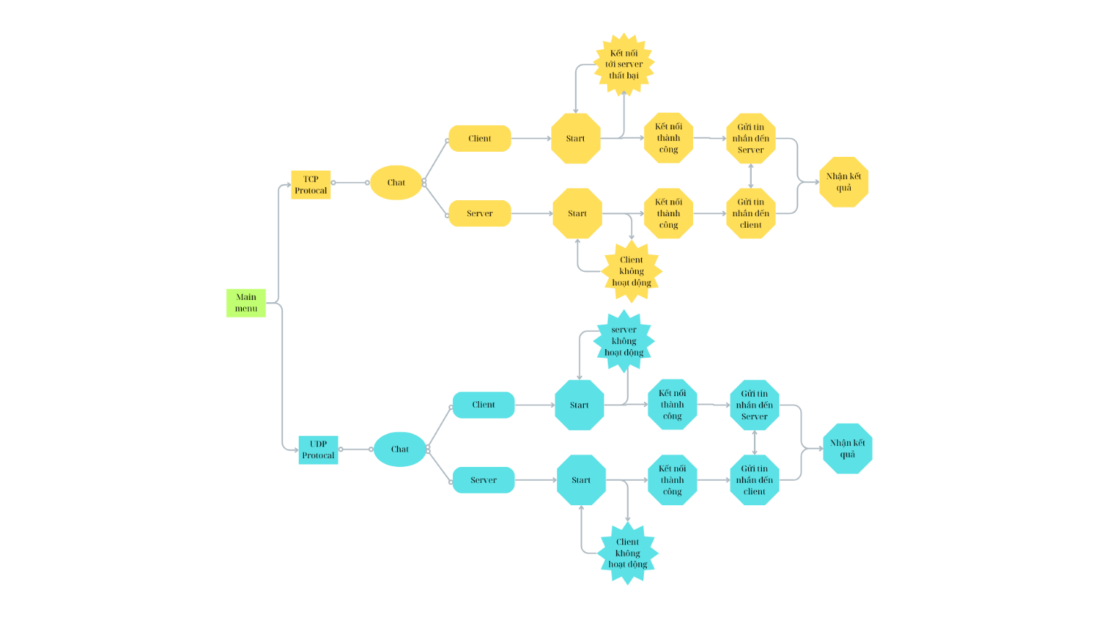
    - Xây dựng chương trình
    - Khởi tạo giao diện với windowbuider:
- Với giao diện của client tcp và client udp ta có code demo như sau :
- ClientTCP :
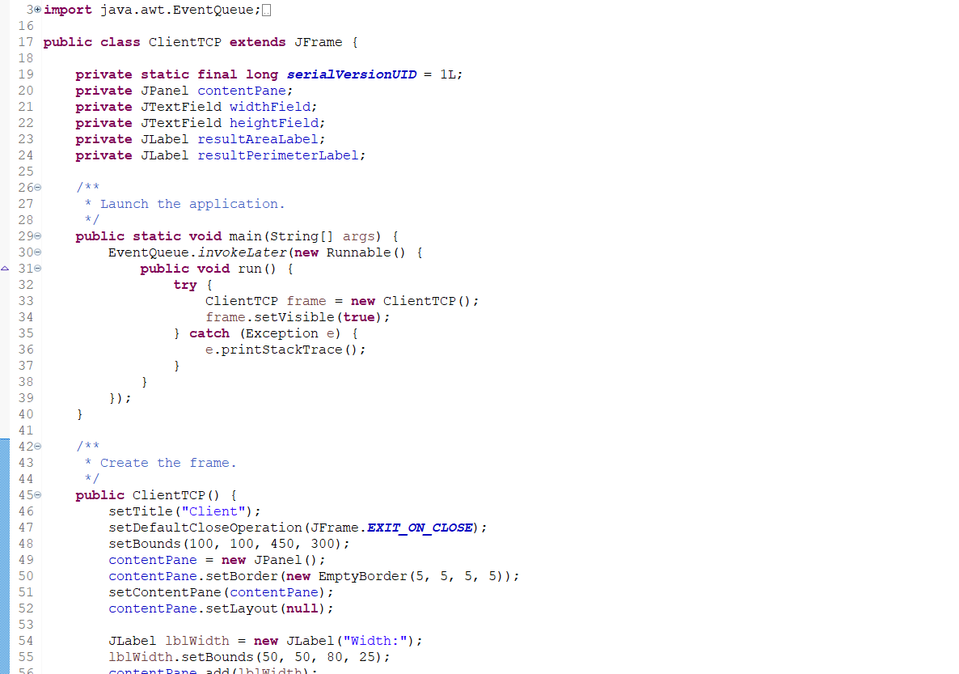
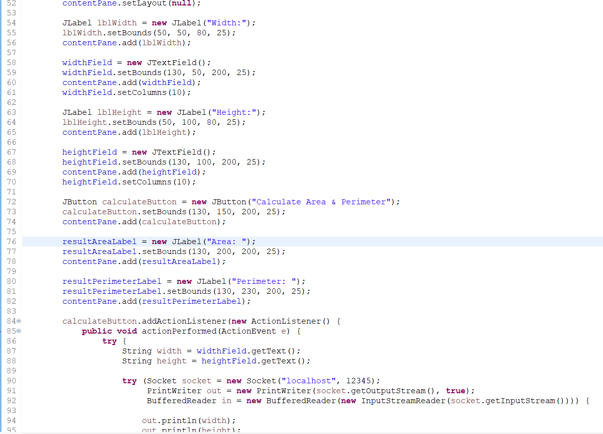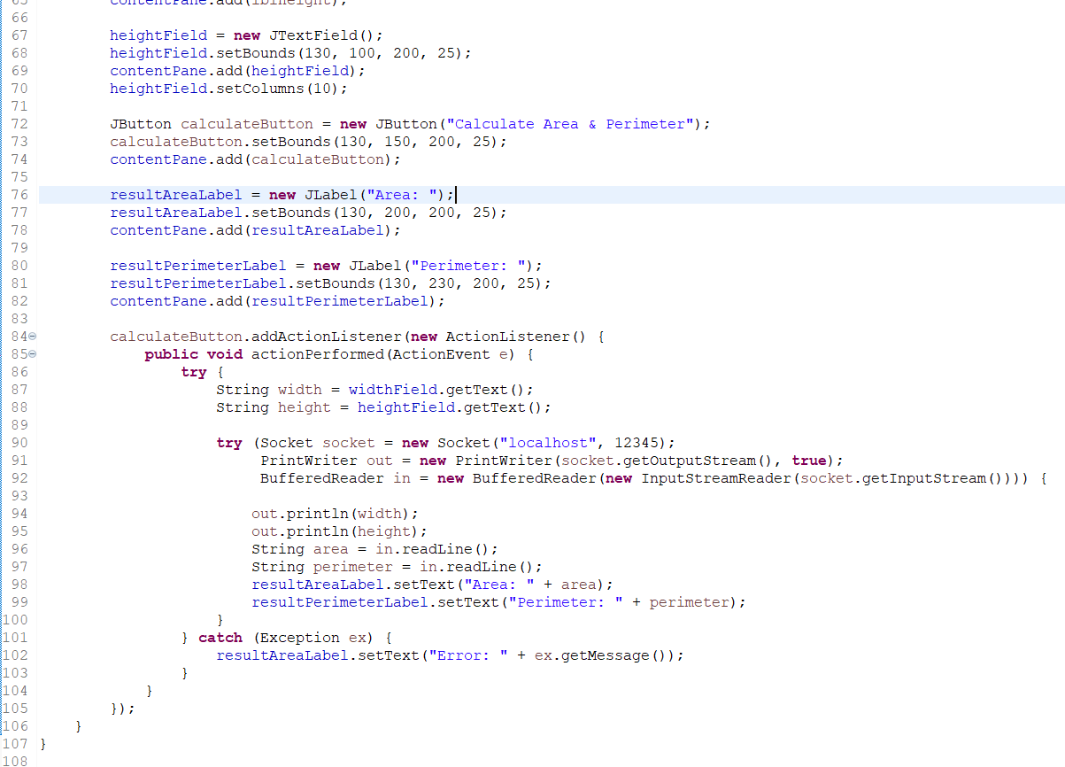

- ClientUDP: 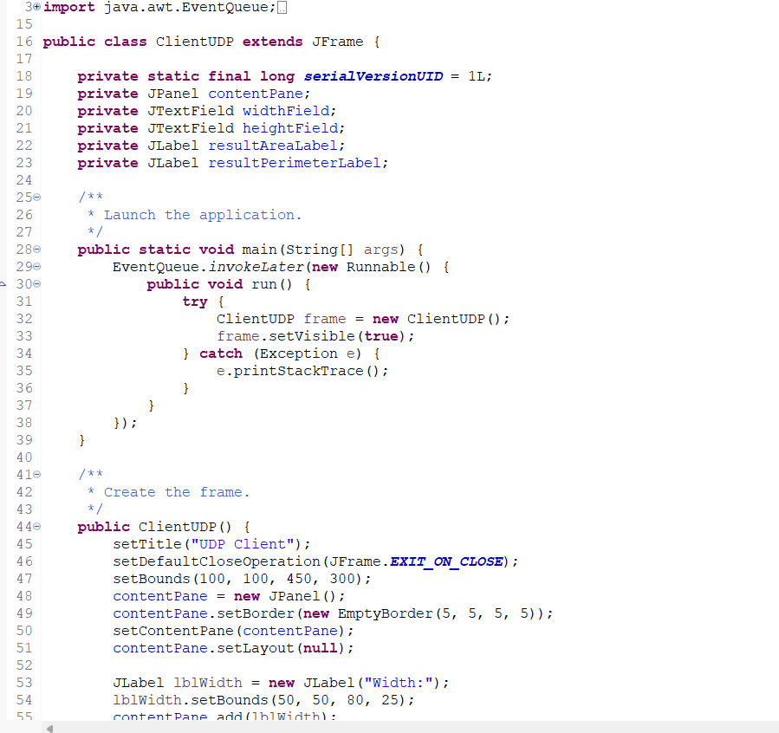 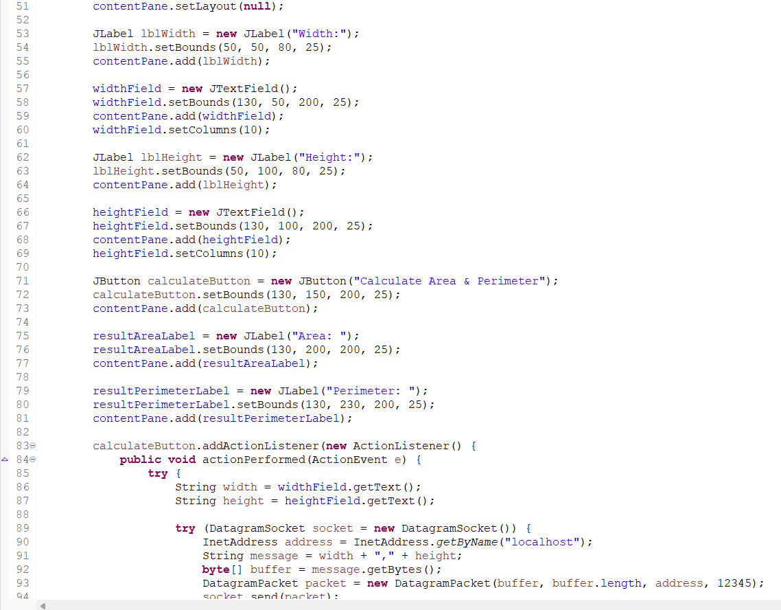 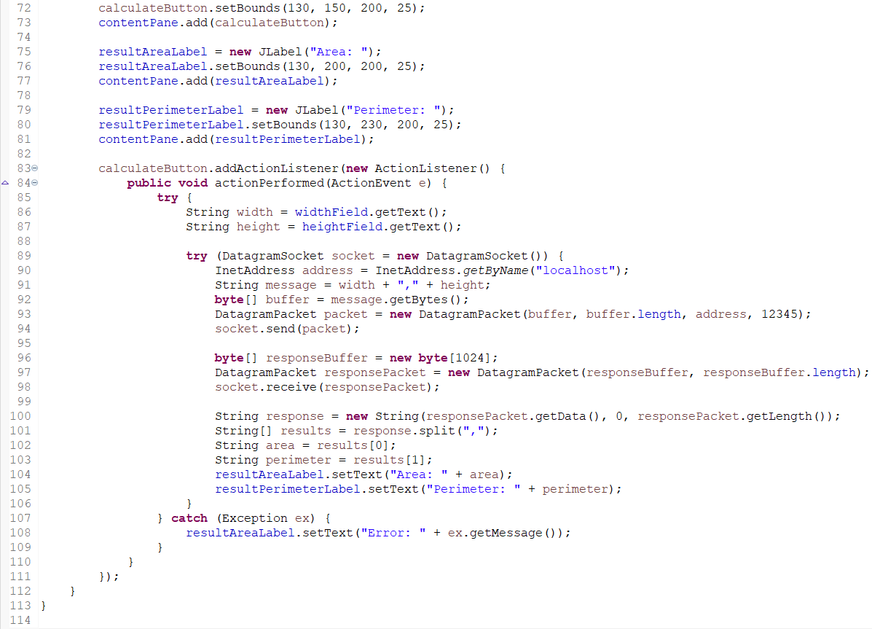
và tương tự với ServerTCP:
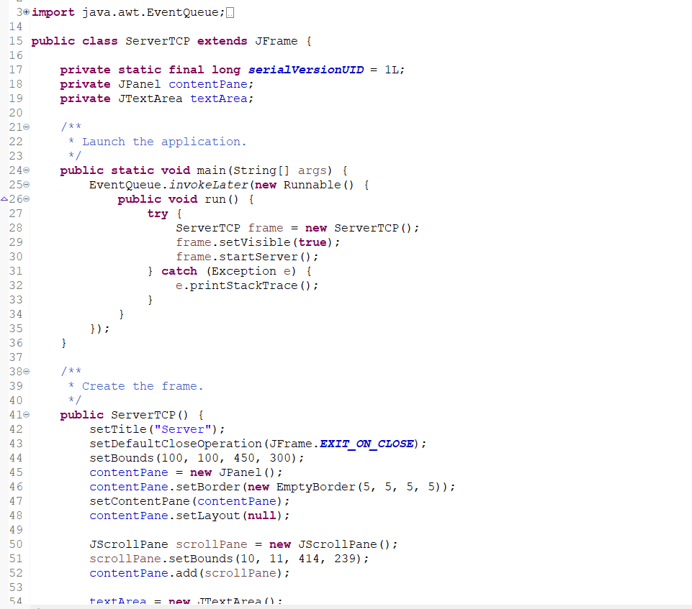
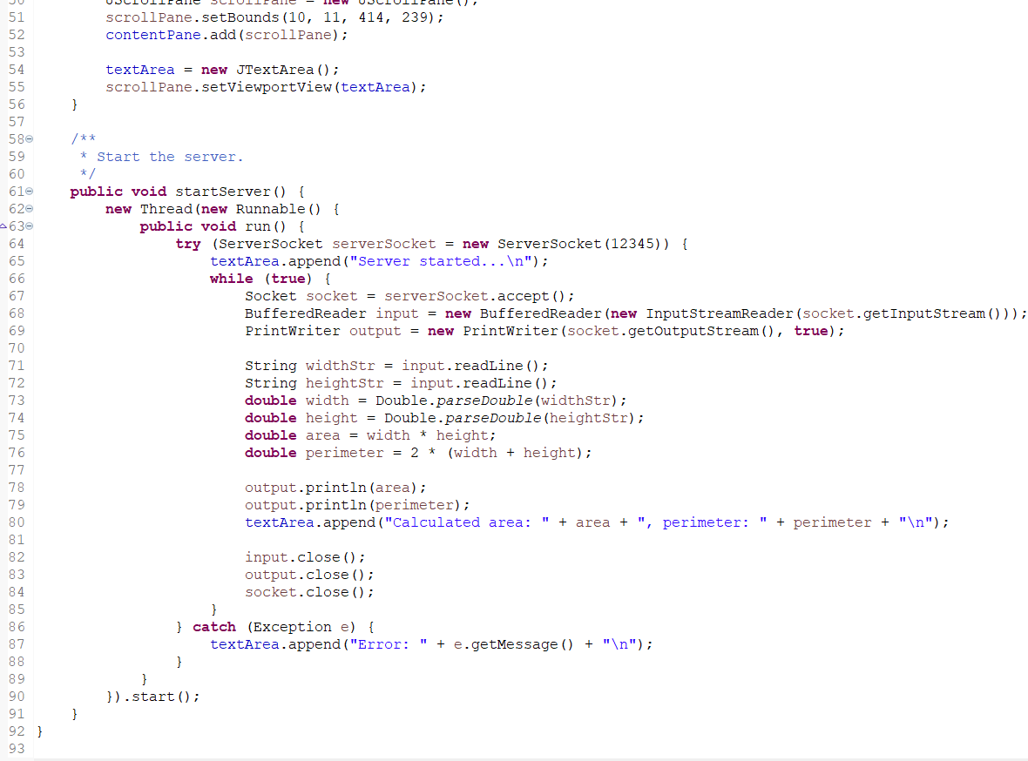 Và ServerUDP:
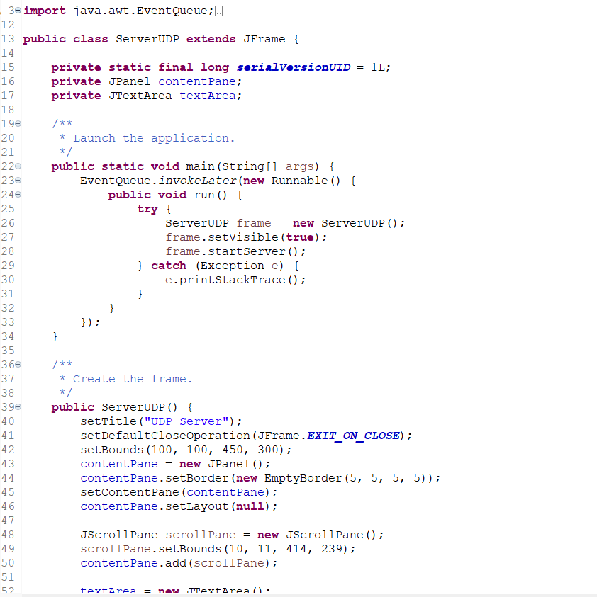

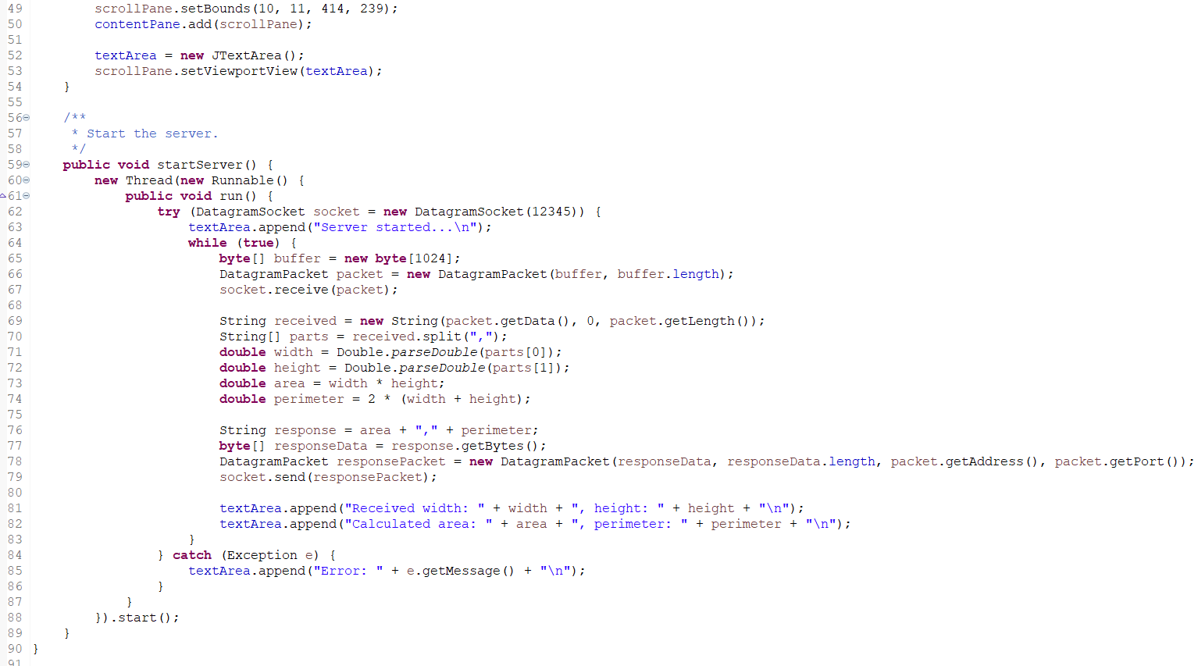

GIAO DIỆN
Kết quả khi chạy trên eclip như sau:
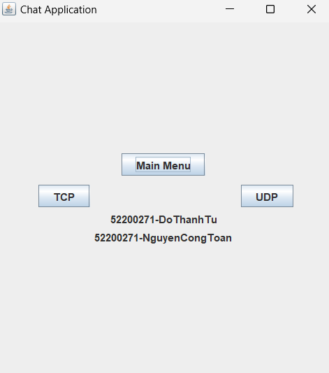

GIAO DIỆN TCP

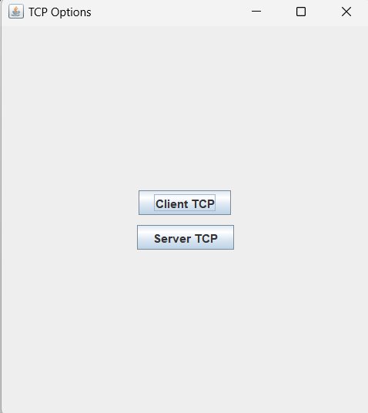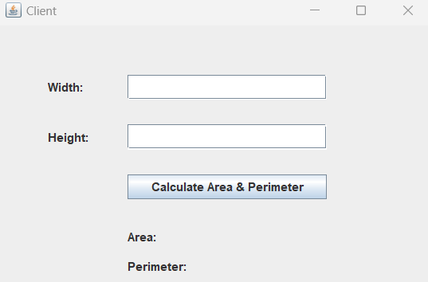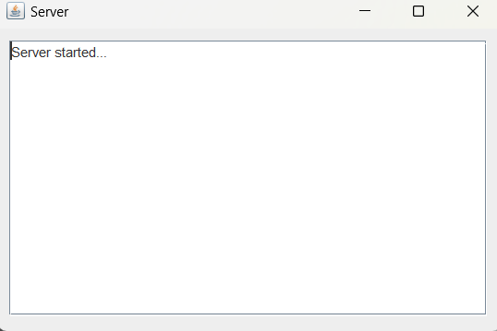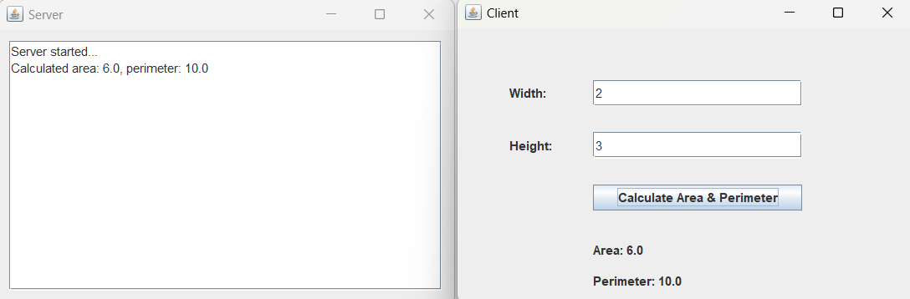

GIAO DIỆN UDP

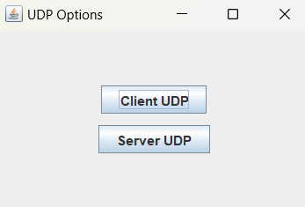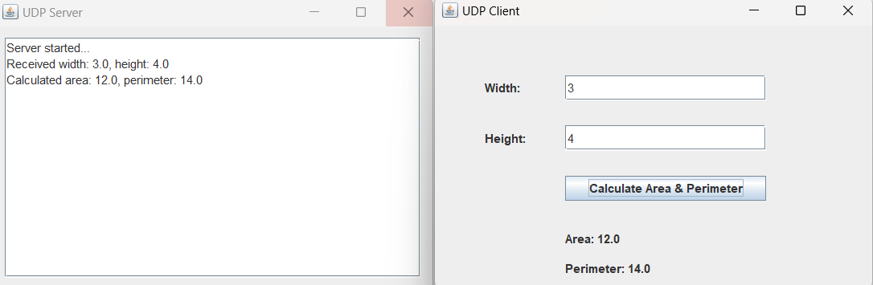

TỔNG KẾT

Phần mềm tính diện tích và chu vi hình chữ nhật đã được phát triển với mục tiêu cung cấp một công cụ tiện lợi, chính xác và dễ sử dụng cho người dùng. Với giao diện thân thiện, phần mềm cho phép người dùng dễ dàng nhập các giá trị chiều dài và chiều rộng, sau đó nhanh chóng tính toán và hiển thị kết quả diện tích và chu vi. Quá trình tính toán được thực hiện chính xác, giảm thiểu sai sót so với các phép tính thủ công. Ngoài ra, phần mềm còn cung cấp các tùy chọn lưu và in kết quả, hỗ trợ người dùng trong việc lưu trữ và sử dụng thông tin cho các mục đích khác nhau. Nhìn chung, phần mềm này mang lại nhiều lợi ích thiết thực, từ việc tiết kiệm thời gian và công sức cho đến việc đảm bảo độ chính xác cao trong các phép tính, đáp ứng tốt nhu cầu của người dùng trong nhiều lĩnh vực khác nhau.

